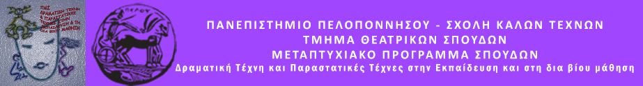
Ασημίδου Κατερίνα
Άσκηση: Βιογραφικό «λογοτεχνικό»
Το πρώτο πράγμα που αντίκρυσε η μητέρα μου από το παράθυρο του μαιευτηρίου εκείνο το ηλιόλουστο πρωινό του Σεπτεμβρίου που με γέννησε, ήταν πολλά χαρούμενα παιδάκια με γαλάζιες ποδιές που πήγαιναν για τον Αγιασμό στο σχολείο. Αυθόρμητα σκέφτηκε: «Το παιδί αυτό θα λατρεύει το σχολείο». Έτσι, στα τρία μου χρόνια, απαίτησα (με καυγά) να πηγαίνω με τη μεγαλύτερη αδελφή μου στο νηπιαγωγείο. Η δεύτερη μεγάλη μου αγάπη, η μουσική, ήρθε δέκα χρόνια μετά στη ζωή μου. Δώρο μια κιθάρα που την κράτησα με δέος και δεν την άφησα ποτέ... Έτσι το επάγγελμά μου ήταν – κατά κάποιο τρόπο - προδιαγεγραμμένο: «Καθηγήτρια μουσικής». Δίδαξα σε δημοτικά, γυμνάσια. Πανεπιστήμια (ως αποσπασμένη), μουσικές σχολές και ωδεία σε διάφορες πόλεις της Ελλάδας και του εξωτερικού. Όλα θα κυλούσαν ήρεμα αν δεν βασάνιζαν τα αυτιά και την ψυχή μου τέσσερις λέξεις: «Κυρία, θέλουμε και θέατρο!». Κάποια στιγμή, λοιπόν, αυθόρμητα, άρχισα να βασανίζω το θέατρο κι εγώ. Τρίτη μεγάλη αγάπη που με έφερε στα θρανία για μία ακόμη φορά. (Μεταπτυχιακή φοιτήτρια του Τμήματος Θεατρικών Σπουδών του Πανεπιστημίου Πελοποννήσου). Χωρίς ποδιά, αλλά με τη χαρά του πρώτου εκείνου αγιασμού της παιδικής μου ηλικίας. «Δια βίου μάθηση» ή αλλιώς «to be continued»…

